

“A sede do ouro estimulou tantos a deixarem suas terras e a meterem-se por caminhos tão ásperos como são os das minas,
que dificultosamente se poderá dar conta do número de pessoas que atualmente lá estão... (Padre André João Antonil, 1710)

Morro Vermelho, amor à liberdade

A BUSCA DO OURO

 Capa
 História de resistência
 Arraial de Viracopos
 Fazenda do Cutão
 Retiro dos Capetas
 Os dragões reais
 Estrada real
 Guerra dos Emboabas
 Levante das bateias
 Epidemia da bexiga
 Família de padres
 Diretas-Já
 Atrações
 Parque do Gandarela
 Cachoeiras e cascatas
 Festas e tradições
 Cavalhada
 Artesanato e gastronomia
 Trilhas ecológicas
 Cultura popular
 Bens históricos
 Notícias da terra
 Redes sociais
 Estórias, causos e lendas
 Serviços
 Nossa gente, nossa história
 Galeria de fotos
 Outras coisas
Bandeirantes levam riqueza e deixam miséria

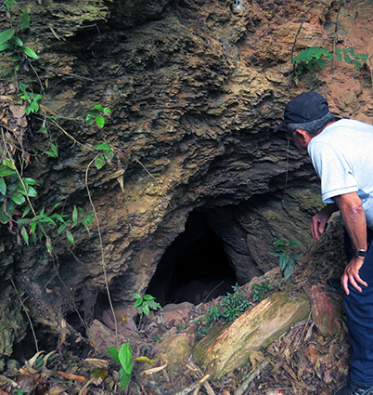
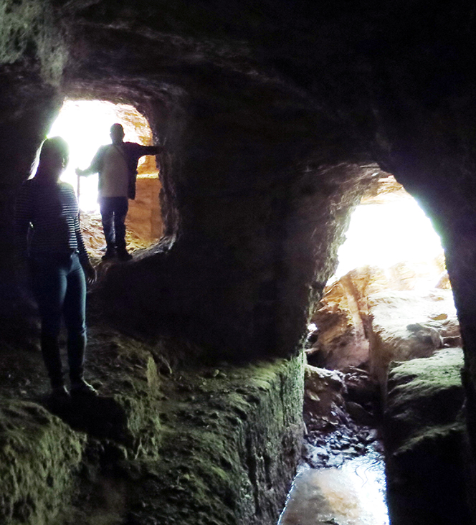
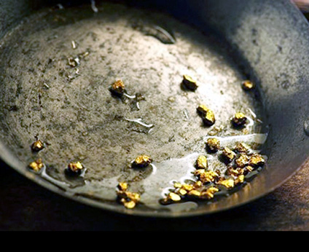
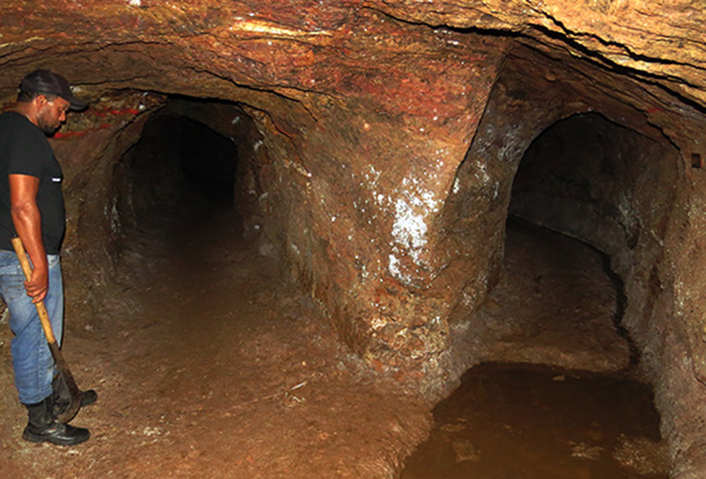
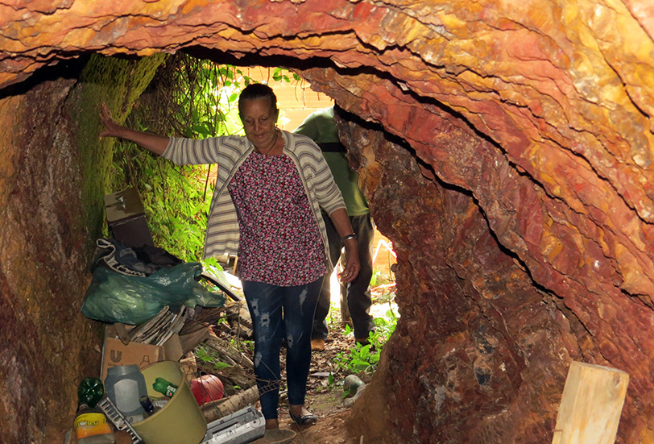
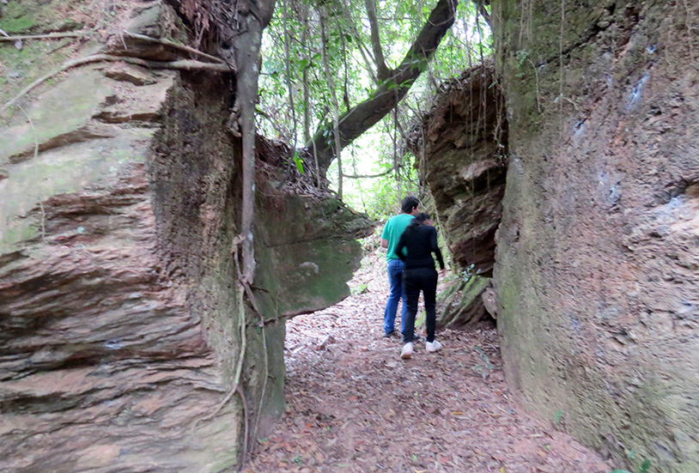
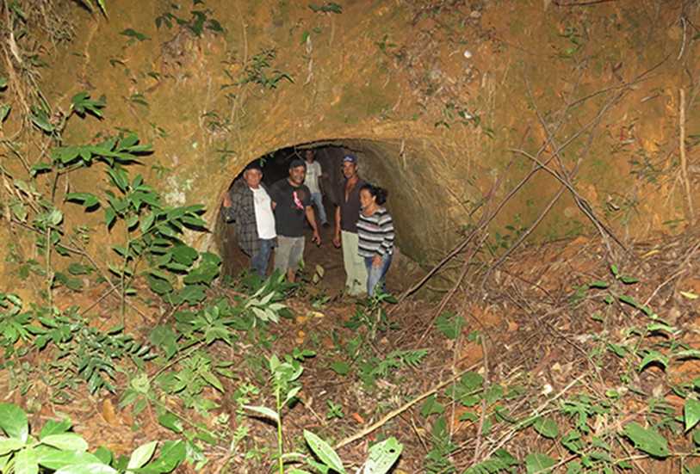
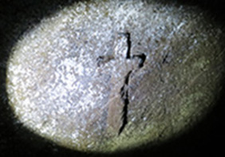
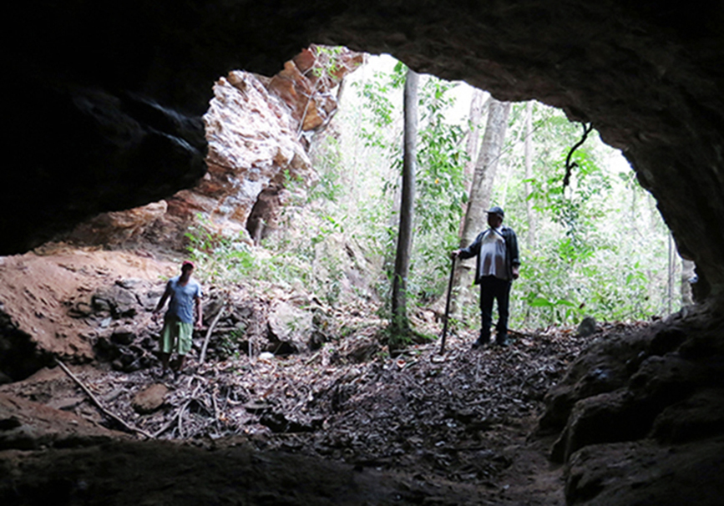
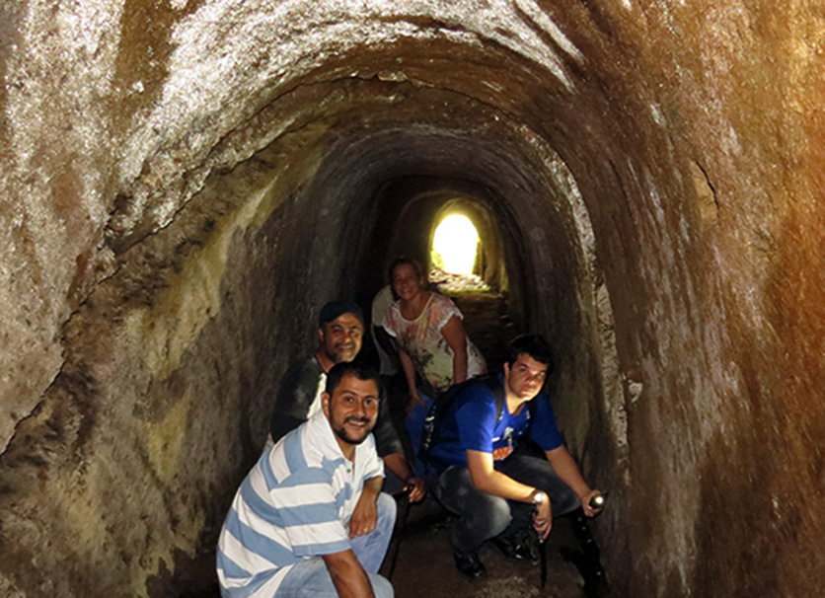
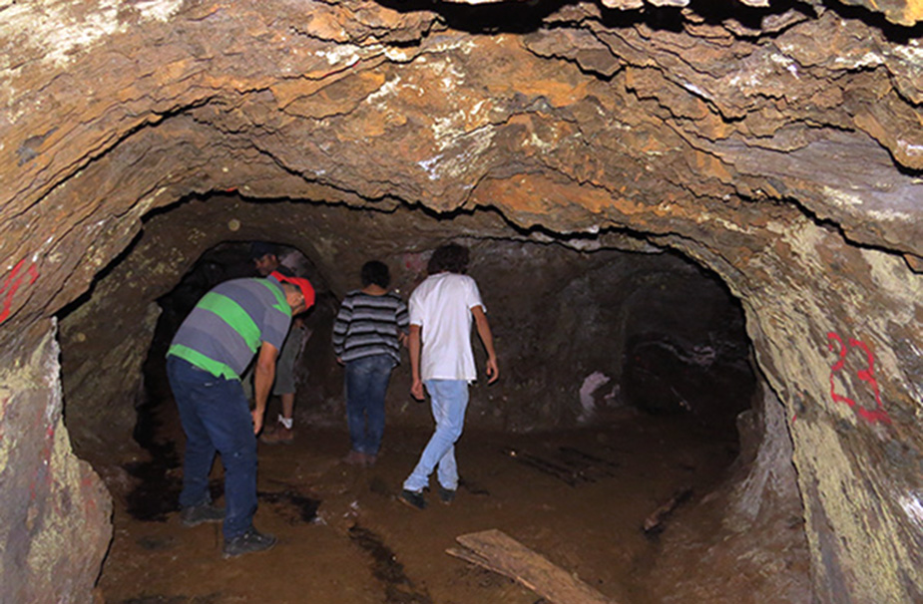
Foto Reprodução da internet
Ouro em Morro Vermelho
Enxame humano
...
País dos Cataguás
“A história do Brasil-Colônia é dividida em ciclos econômicos. É importante ressaltar que o Ciclo do Ouro foi muito rápido, tendo sua ascensão e queda entre 1700 e 1750. Não que tenha sido um ciclo irrelevante, pois conforme comentário de Roberto Simonsen, descobrira-se nas Gerais a maior massa aurífera já revelada ao homem desde a queda de Roma até o século XVIII. A brevidade foi devida à facilidade da extração. A maior parte do ouro encontrava-se em aluviões dos rios, com fácil acesso. Mesmo assim, não devemos deixar de lado alguns fatos que precedem este período, pois legitimam nosso roteiro.
É difícil determinar quando foi a primeira descoberta do vil metal. Teria sido em 1693? Ou 1694? Ou ainda 1695? Tampouco podemos determinar quem foi o descobridor. Seria o Mulato citado por Antonil? Seria Borba Gato? Ou talvez Garcia Rodrigues? As versões se contradizem. Os historiadores se divergem. Mas o que sabemos é que foram os paulistas os responsáveis por isto. Por trás do desbravamento da terra virgem e da demarcação do território português, a mola mestra das expedições, que lhe dava subsídio econômico, estava no apresamento de índio para venda como escravo. Grandes expedições com milhares de homens saíam pelo Sertão gerando a riqueza dos paulistas
No final do século XVII, começou a decadência das lavouras de açúcar nordestinas. Diminuindo a necessidade de mão de obra, o bandeirismo apresador perdeu sua função, voltando os paulistas ao velho e esquecido sonho de encontrar metais preciosos com a mesma abundância das colônias portuguesas.
Sendo assim, no segundo quartel do século XVII intensificaram-se as expedições em busca de metais e pedras preciosas. Desta vez, os grupos eram bem reduzidos com no máximo algumas centenas de homens. Caminhando pelo imenso Sertão Brasileiro, as expedições tomavam direções difusas em busca de metais e pedras preciosas. Alguma riqueza foi encontrada aqui e ali, mas logo descobriu-se uma área onde havia realmente abundância de ouro, esta região estava no País dos Cataguás, mais precisamente nas proximidades do Rio das Velhas. Uma vez encontrado ouro, houve um verdadeiro enxame humano rumando para a região. A princípio, a Coroa até que incentivava os aventureiros, pois não sabia exatamente o tamanho das minas e era uma forma econômica de fazer a exploração, já que o quinto real estava garantido...” (Antônio Olinto, escritor, historiador e pesquisador)
País do Cataguás não era uma referência a indígenas de Minas Gerais, mas a uma extensa região explorada por bandeirantes. Segundo Antonil, “em 1702 José Vaz Pinto foi nomeado superintendente das Minas dos Cataguás, de Caeté e do Rio das Velhas”. Segundo a historiadora Carla Maria Junho Anastasia (“A geografia do crime, violência das minas setecentistas”, editora UFMG, 2005), é de 1640 o primeiro documento oficial que faz referência explícita ao descobrimento das minas dos Cataguás e sertões de Caeté.

Os 500 anos de
mineração no Brasil
)
...
Minas de ouro abandonadas na região do Carrancas
A exploração do ouro em Morro Vermelho teria começado nos fins do século 17 com a chegada dos primeiros bandeirantes. Primeiramente, eles começaram a catar ouro de aluvião no Córrego Santo Antônio, Ribeirão Comprido e em dezenas de cursos de água. Depois, procuraram as pepitas em barrancos.
Só mais tarde, a partir de 1701, começaram a explorar ouro em centenas de minas e escavações em montanhas. A partir daí, Morro Vermelho tornou-se o centro das atenções de milhares de bandeirantes, comerciantes, mascates e da Coroa Portuguesa, chegando a agrupar mais de 10 mil pessoas, espalhadas pelos povoados, fazendas, ribeirões, grotas e montanhas. O ouro explorado chegou a ser tanto que o povoado guarda, nas localidades de Carrancas e do Cutão, ruínas de engenhos de apuração do ouro.
Até 1715, ainda era grande exploração do ouro nos ribeirões de Morro Vermelho. Em março deste ano, por ordem do rei de Portugal, o governador dom Brás Baltasar da Silveira, de São Paulo e Minas, acabou convencendo as comarcas a aceitaram a cobrança do quinto do ouro também pelo número de bateias. Cada bateia pagaria dez oitavas de ouro por ano (cerca de 35 gramas). A cobrança foi aceita pelas comarcas do Carmo, Vila Rica e Rio das Mortes. Mas a comarca do Rio das Velhas reagiu e o povo de Morro Vermelho se rebelou, conseguindo a volta do antigo sistema.

“No início do século 18, chegou às minas gerais uma torrente humana tão grande que ninguém estava mais em condições de impedir a avalanche contínua. A sede do ouro estimulou tantos a deixarem suas terras e a meterem-se por caminhos tão ásperos como são os das minas, que dificultosamente se poderá dar conta do número de pessoas que atualmente lá estão...A cada ano, vem nas frotas quantidade de portugueses e de estrangeiros para passar às minas. Das cidades, vilas, recôncavos e sertões do Brasil, vão brancos, pardos e pretos, muitos índios de que os paulistas se servem. A mistura é de toda condição de pessoas, homens, moços e velhos, pobres e ricos, nobres e plebeus, seculares, clérigos e religiosos de diversos institutos, muitos dos quais não têm no Brasil convento nem casa”. (Padre André João Antonil, Cultura e Opulência do Brasil, 1710).
“O ouro das minas foi a pedra-ímã da gente do Brasil e com tão veemente atração que muita parte dos moradores das capitanias, principalmente da Bahia, correu para buscá-la, levando escravos que ocupavam as lavouras de cana de açúcar. Quando o governador da Bahia se queixou ao rei que as minas estavam atraindo muita gente, a Metrópole proibiu, da Bahia para Minas, o trânsito de escravos, depois o comércio para os sertões e ida de forasteiros. As medidas de nada adiantaram”. (Sebastião Rocha Pita, História da América Portuguesa, 1730).
Em redor das minas formou-se rapidamente uma população urbana com uma atividade comercial intensa, graças ao grande poder aquisitivo que a mineração proporcionava. A população das minas chegou a 50 mil almas em 1705. Grande parte dessa gente estava ao redor de Morro Vermelho.
“Havia nas minas gerais uma engrenagem fiscal que, além de ter sido obstrucionista em relação do desenvolvimento econômico, foi também escorchante e poucas pessoas não tentaram transgredi-la. Deixar de pagar os quintos era comum e generalizado. Uma tão pesada contribuição era naturalmente muito mal acolhida pelos mineiros e quem podia procurava subtrair-se”. (H. Handelmann, História do Brasil, 1860).

...
1674. Carta Régia incentiva os colonos a saírem em busca de ouro. Fernão Dias Pais Leme organiza uma bandeira, que explora por sete anos os vales dos Rios das Mortes, das Velhas, Paraopeba, Araçuaí e Jequitinhonha, de grande importância, pois, embora não tendo a expedição descoberto jazidas, traça o caminho de futuras descobertas.

1680. Primeira descoberta de ouro em terras do atual Estado de Minas Gerais, nas margens do Rio das Velhas, atribuída a Manuel de Borba Gato.

1682. A bandeira de Bartolomeu Bueno da Silva, o Anhanguera, apesar de não conseguir descobrir jazidas de ouro, encontra em Goiás indígenas com ornamentos de ouro nativo.

1699. A bandeira de Antônio Dias chega onde hoje se localiza a cidade de Ouro Preto, então Vila Rica, na região das Minas de Ouro, atualmente o Estado de Minas Gerais, encontrando ouro em abundância.

1700. Adotado o quinto do ouro, sistema de tributação previsto no regimento de 1603, que definia o pagamento à Coroa Portuguesa de 20% do ouro apurado e fundido.

1701. São descobertas grandes jazidas de ouro em Minas Gerais (Caeté, Cuiabá, Morro Vermelho e Ribeiro Comprido-Viracopos).
(“Brasil: Cronologia de 500 Anos de Mineração – Ouro, Ferro, Diamante, 1494-1803” - www.geologiadobrasil.com.br/1494_1803.html

Mina na Fazenda do Geriza com cruz esculpida na parede
Mina de ouro abandonada na Fazenda do Cutão
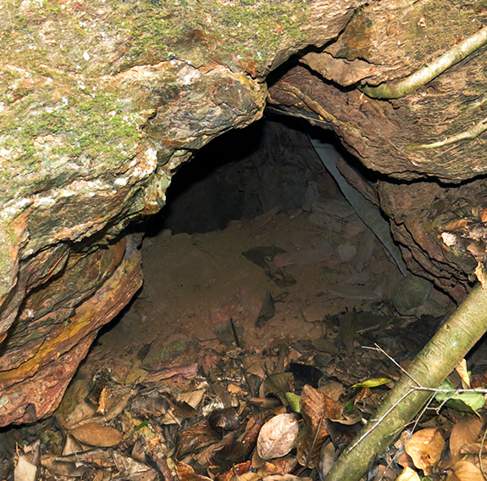
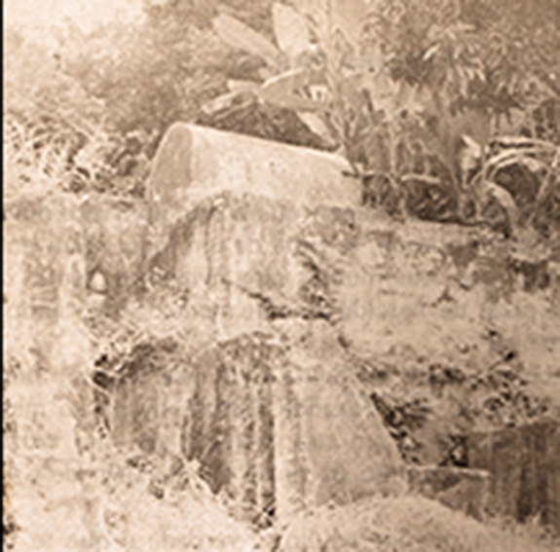
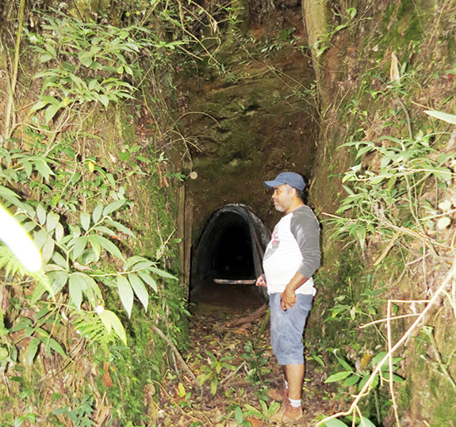
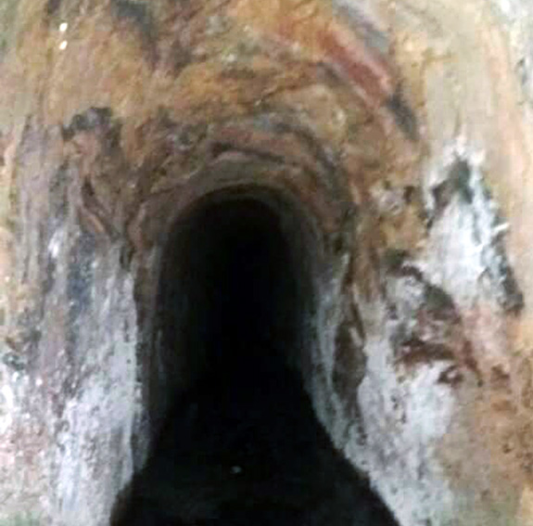
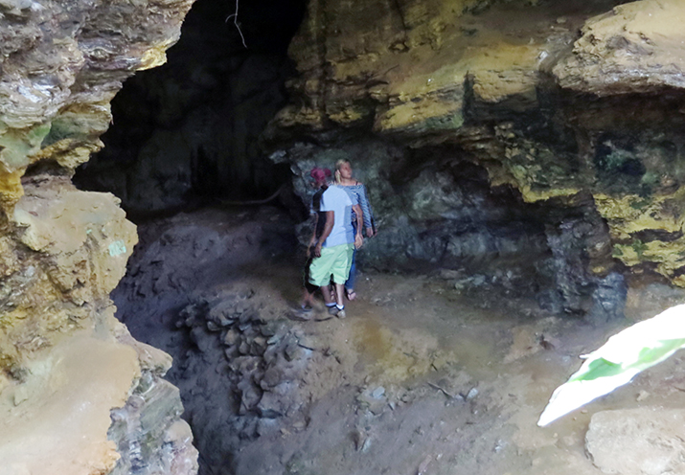
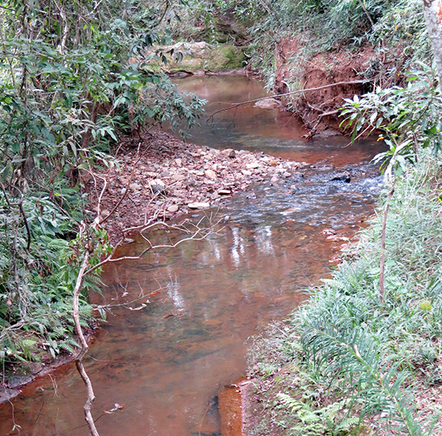
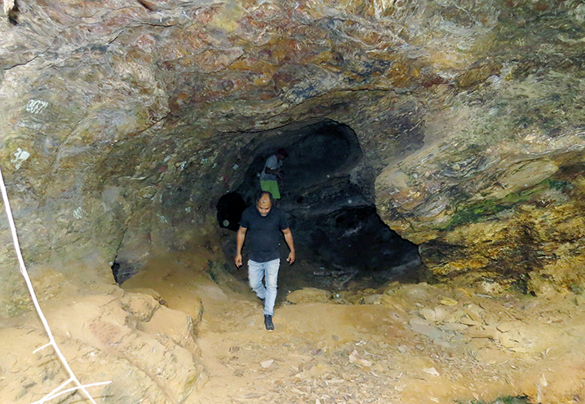
Outras grandes minas

As minas do Geriza

Estas minas, antigamente designadas pelo nome de Borges, acham-se situadas a cerca de três quilômetros a sudeste das do Carrapato e a igual distância para leste do arraial do Morro Vermelho. Elas se distribuem pelo vale do Córrego Carrapato, que nasce alguns quilômetros mais ao sul, nas encostas da Serra do Piacó, nome local da Serra de Gandarela. Distinguem-se as minas do Vai-Vem, as de Ajunta-Vaca e as da Cachoeira.
Mina de Vai-Vem – Encontra-se uma galeria na margem direita do córrego do mesmo nome e no pé de uma pequena cachoeira. Esta galeria é normal às camadas e está em parte invadida por lama e água. Esta galeria se encontra arriada e cheia d'água. Aqui a pirita se mostra decomposta, restando leitos porosos, ferruginosos, da rocha.
Mina Ajunta-Vaca – Mais acima, na margem esquerda do córrego, no lugar Ajunta-Vaca, existem duas galerias, de uns 40m de comprimento, no filito, uma seguindo a direção e outra o mergulho. Encontra-se ainda, mais para cima, outra galeria, na margem esquerda do córrego, no filito hematítico. Estas minas ficam na encosta sul de um morro. Próximo, em uma grota a oeste, fica um poço fundo e cheio d'água.
Mina da Cachoeira – Nesta mina existe uma galeria localizada em uma faixa de filitos sericíticos e filito grafitoso, com veios-camadas de quartzo cinzento e branco, repousando sobre uma faixa de clorita-xisto. A galeria, que está na base de uma cachoeira, no Córrego Geriza, na margem esquerda, segue no princípio para oeste e depois para sudoeste.
As minas do Maquiné
Na Fazenda do Maquiné, situada a aproximadamente 20 quilômetros ao sul de Caeté e a sete de Morro Vermelho encontram-se as minas dos Crioulos, do Guilherme, da Cândida e Boa Esperança.
Mina dos Crioulos – Esta mina está a dois quilômetros para leste da fazenda Maquiné, na encosta ocidental da serra deste nome e foi explorada por escravos. Há aí uma galeria arriada e com água, dirigida para leste. Na beira do caminho, a 20m para noroeste da galeria anterior, há uma escavação no quartzito friável, onde existia uma galeria, hoje entupida. Para leste, depois de um pequeno córrego, sobe-se a Serra de Mato Grosso, sobre itabirito coberto de canga. A Fazenda Mato Grosso fica a sudeste, atrás da serra, no fundo do vale. Depois dela, há serras e vales, em direção a Ouro Preto.
Mina do Guilherme – Também explorada por escravos, esta mina se encontra na encosta norte da Serra do Gandarela, dois quilômetros ao sul da Fazenda Maquiné. A escarpa mede uns 10 metros de altura e está na encosta sul da Serra do Gandarela, no contato das séries de Minas e Itacolomi. Este material segue uns 70m para sudeste até uma cachoeira, formada por córrego de vale profundo.
Minas da Cândida – Constam estas minas de algumas galerias curtas que ficam em frente à Fazenda Maquiné, a uns 500m para noroeste, no espigão entre Carrapato e Cândida. No lado oeste do espigão, na vertente de Carrapato, há duas galerias, que são planos inclinados seguindo para leste.
Minas da Boa Esperança – Estas minas estão situadas em terrenos da Fazenda Retiro, a nove quilômetros a sudeste da Fazenda Maquiné e perto da Água Limpa e dos morros Três Irmãos. Em baixo, para sudoeste, no pé do morro, há duas galerias vindo para leste, das quais uma obstruída na boca.

Minas da Boa Vista – Estas minas estão situadas a três quilômetros para sudeste do arraial de Morro Vermelho. São dois grupos de galerias localizadas em faixas mineralizadas, que ocorrem na encosta da margem esquerda dos córregos do Inácio e Boa Vista. O grupo norte é conhecido pela designação de Mina do Matarelli, por haver sido trabalhado, até há uns 30 anos, por um empresário chamado Leoni Matarelli. O outro grupo, mais ao sul, fica perto da jazida de amianto e das minas de Bela Vista, e a ele é reservado o nome de Boa Vista propriamente dito. A Mina do Matarelli consiste, a faixa mineralizada principal, em um vieiro-camada, alcançando até 12m e 15m.
Minas da Bela Vista (Olhos d’Água) – Ficam no alto do mesmo nome, na propriedade denominada Olhos d'Água, cerca de 300m ao sul da sede da fazenda, no distrito de Morro Vermelho, três quilômetros ao sul do povoado. A jazida é constituída pela parte superior da mesma faixa mineralizada em que se acham localizadas, para leste, mais abaixo na encosta, as galerias J, K e L de Boa Vista.
Minas do Morro do Canudo (Carneiro) – São galerias situadas em um morro existente no lugar Carneiro, localidade de Morro Vermelho, a sudeste do morro da Bela Vista e ao norte das minas do Engenho. Encontra-se uma primeira galeria na encosta sul do morro, com uns cinco metros de comprimento. Esta galeria foi aberta recentemente com o fim de alcançar uma escavação colocada a 20m para noroeste.
Minas de Pernambuco – Encontram-se estas minas situadas em um morro a três quilômetros para oeste de Morro Vermelho. São galerias, a maior parte inclinadas, e escavações a céu aberto em filitos com veios lenticulares e cordões de quartzo. A galeria de norte está entupida, por material de enxurrada, a uns 15m do cruzamento. A jazida já foi muito trabalhada, tendo as galerias mais de 300m de comprimento. No alto do morro, aflora um veio de quartzo e o rasgão comunica-se com outro mais fundo e maior.
Minas do Engenho (Cachoeira) – Estas minas encontram-se situadas na Fazenda da Cachoeira, distante seis quilômetros para o sul do arraial de Morro Vermelho. São vários planos inclinados, com forte ângulo, descendo para sudeste e distribuídos ao longo de uma faixa mineralizada encaixada nos filitos sericíticos, em uma extensão de 150m.

Mina de Viracopos – É uma jazida a dois quilômetros do Carrancas, na margem do ribeirão de Morro Vermelho. A mina também é chamada de Rocinha ou do Capitão Jimmy. Em 1894, a mina era trabalhada pelo seu proprietário James Andrew, que adquiriu em 1876 terras na Fazenda do Ribeirão Comprido e as registrou em 1893.
Esta mina e as de Carrancas, Santa Cruz e Tinguá pertenceram depois à antiga Minas and Goyaz Gold Company. Mais tarde, com a dissolução desta companhia, as propriedades foram tomadas pelo Estado para pagamento de impostos, sendo arrematadas em leilão em 1923 por Charles Henry Bennet Ayre. As minas de Carrancas, Moreira e Santa Cruz faziam parte do patrimônio desta companhia.
A mina de Rocinha ou Viracopos parou em 1900 e apenas era trabalhada intermitentemente, até alguns anos depois, por um encarregado da conservação do material, que extraía um pouco de ouro das partes mais acessíveis dos filões. Para a exploração desta jazida, foram praticados, em várias direções, diversas galerias e planos inclinados, além de muitas escavações a céu aberto. Ao norte da jazida de Viracopos, na margem direita do ribeirão, acham-se as lavras do Cedro e do Alto do Gago. A nordeste, ficam as do Borges.
Minas do Cedro (Carrancas) – Essas minas acham-se situadas nas proximidades das de Rocinha, nas encostas da margem direita do ribeirão do Carrancas. São galerias na maior parte baixas em consequência de arreamentos ou de aterro hidráulico. O comprimento total da galeria principal aproxima-se de 300 metros.
Minas do Borges (Carrancas) – Essas minas são constituídas por algumas galerias e planos inclinados a nordeste e leste de Rocinha, na margem direita do Ribeirão Comprido. Numa grande escavação que há no lado de baixo desse caminho, encontram-se dois planos inclinados de forte declive. Na base da encosta, há um pequeno poço e uma galeria. A galeria segue para o norte, com 15 metros de comprimento. Próximo a esta galeria, existe outra de poucos metros de extensão, porém larga e de grande altura. Mais para jusante encontram-se algumas pequenas galerias entupidas e finalmente uma alta e larga, com 12 metros de comprimento e conhecida como a Mina dos Borges propriamente dita.
Minas do Alto do Gago (Carrancas) – São várias galerias e numerosas escavações a céu aberto, situadas ao norte de Rocinha, perto e pouco acima das minas do Cedro, no alto do morro entre os ribeirões Comprido e do Juca Vieira. As galerias, em geral, começam em escavações a céu aberto.

Mina do Fernandes – Esta mina se acha colocada em uma encosta a 1,5 quilômetro da sede da Fazenda do Cutão. Existem duas galerias, uma inferior e outra em nível superior, ligadas por alguns planos inclinados, chamadas de Mina do Esgoto, ou de Baixo, e Mina de Cima. A do Esgoto à direita tem 22m de comprimento. Na Mina de Cima, a galeria principal segue para noroeste, até 24m. Nesta mina há uma rede emaranhada de galerias separados por pilares. Abaixo da mina do Fernandes, na estrada para a usina, vê-se um estreito dique de anfibolito.
Mina do Portão – Está a 500m da sede da Fazenda do Cutão. Trata-se de um pequeno plano inclinado com direção sudeste e 17m de comprimento. São camadas alternadas de filito e de itabirito, estando este atravessado por veios lenticulares de quartzo. Esta cabeceira é mais recente e foi aberta pelo Barão da Estrela.
Mina do Arcanjo – Perto da Fazenda do Cutão, cerca de um quilômetro para noroeste, existe um pequeno plano inclinado, seguindo para sudeste. Esta galeria fica na margem esquerda do Córrego do Nambu, perto do lugar onde havia a casa do Arcanjo. Na margem esquerda desse córrego, pouco a montante da referida casa, encontra-se ainda um pequeno plano inclinado no quartzo branco e quartzito no fiIito.
Minas do Luís Antônio – A dois quilômetros da Fazenda do Cutão, estão estas minas, na encosta oriental do Morro do Azeite, na vertente das Furnas. As minas ficam na antiga Fazenda de Luís Antônio, adquirida pelo Barão da Estrela. Na encosta oeste do Morro do Azeite, há galerias antigas, já fora dos limites da Fazenda do Cutão. Perto, a poucos metros a nordeste destas galerias, há mais duas outras inclinadas e, pouco abaixo, a nordeste, outra com poucos metros de profundidade. Nas minas do Luís Antônio, a dimensão é de cerca de 50m. Seguindo a direção da galeria de baixo às de cima, são 75m. A espessura é de um metro e de 2,50m na de baixo.
Mina do Canga – A dois quilômetros ao sul da sede da Fazenda do Cutão há na encosta de um morro três principais faixas mineralizadas, distanciadas poucos metros umas das outras e que foram exploradas pelos antigos por meio de planos inclinados.
Mina das Bruacas – Fica a dois quilômetros a sudoeste da Fazenda Cutão e em frente, a oeste, da Mina do Canga. Consiste, principalmente, em escavações a céu aberto em filitos com lentes de quartzo. A 100 metros ao norte deste ponto há uma galeria com água seguindo para oeste.
Mina Água de Sapo – Esta mina está a 1,5 km da Fazenda do Cutão, na encosta sul do Morro Água de Sapo. É um plano inclinado, com cerca de 32 metros de comprimento, seguindo para leste.
Mina Mãe Isabel – É um plano inclinado, a 800 metros da Fazenda do Cutão, do lado de baixo do rego. Este plano inclinado acompanha um vieiro-camada, lenticular, de quartzo, branco e cinzento, com pirita e cavernoso, encaixado no filito sericítico.
Mina Quebra-Braço – Esta jazida, distante 60 metros da sede da fazenda, consiste em lentes, de pequeno comprimento delgadas, de quartzo cinzento, às vezes cavernoso, no filito sericítico.
Mina do Cutão – É um poço, atualmente cheio d'água, situado abaixo da Mina do Fernandes.
Mina da Paciência – Esta mina fica a dois quilômetros ao norte da Fazenda do Cutão e a igual distância de Morro Vermelho. Já está fora dos limites da fazenda. Existem pequenas bocas, galerias, dirigidas para nordeste, em níveis diferentes, e delas partem planos inclinados, para sudeste, acompanhando a faixa mineralizada.
Mina Pedra do Sino – Situada a sudeste da Mina da Paciência, cerca de 500m ao norte de Cutão. É uma galeria no filito hematítico, cinzento, tenro, com rumo noroeste. Parece que a galeria visa atingir o vieiro-camada da mina anterior, que está em nível mais alto. É uma galeria de nível, em parte com água e tendo provavelmente mais de cem metros de comprimento.
Minas do Córrego do Teixeira – Estas minas se localizam no vale do córrego do Teixeira, ao norte das minas do José Fernandes. Consistem em várias galerias penetrando no filito com lentes de quartzo. A Galeria 10 ou Mina da Cachoeira tem um comprimento de 16 metros. A Galeria 16 ou Mina do Meio é uma escavação com rumo sudeste, na encosta norte do Morro do Adão.
Minas do Córrego do Paneleiro – Estas minas ficam situadas no lado esquerdo ou sul do Córrego do Paneleiro. São galerias de pequena extensão, atravessando filito decomposto, e com lentes de quartzo. A Galeria 4 é conhecida por Mina do Pau d'Óleo.
Estas minas estão situadas nos terrenos da Fazenda do Cutão, ou Furnas de Caeté, a 15 quilômetros a sudoeste de Caeté e a cinco quilômetros ao sul do povoado de Morro Vermelho. Existem aí alguns vieiros-camadas que foram trabalhados em épocas diversas, por escavações subterrâneas e superficiais. Os principais desses vieiros são os em que se localizam as minas de Fernandes, Luís Antônio, Portão e do Canga. Na mesma zona, encontram-se ainda as minas das Bruacas, Cutão, Arcanjo, Água de Sapo, Mãe Isabel, Quebra Braço, Paciência e Pedra do Sino.

As localidades de Carrancas e Viracopos, em Morro Vermelho, estão situadas em encostas opostas de um mesmo espigão, a nove quilômetros a sudoeste de Caeté, e aí se encontram numerosas galerias e escavações a céu aberto, localizadas em vieiros-camadas de quartzo-piritosos ou em faixas de filitos com lentes de quartzo.
O pequeno povoado de Viracopos ou Ribeiro Comprido ficava no alto do espigão, em uma pequena chapada, e toda a vertente do Ribeirão Juca Vieira, ou do Inferno, tem esse nome. As águas que vertem para o ribeirão do Morro Vermelho, ou Ribeirão Comprido, pertencem ao Carrancas.
De todas as galerias a mais importante é a denominada 65, de Carrancas, bastante extensa e que acompanha um vieiro-camada bem definido, trabalhado até meados do século 20 por uma mineradora. Mas, pelas informações dos conhecedores mais antigos do lugar, a galeria principal era a 66, que teria ainda hoje uma importante massa de minério. Atualmente, ela está arriada em parte e não pode ser estudada em toda sua extensão.
Foram constatados por pesquisas ouro e outros minerais em dezenas de galerias e escavações de Carrancas e Viracopos. Estas minas são formadas por grandes catas ou talhos abertos, com algumas galerias e planos inclinados, trabalhados pelos antigos.

As jazidas auríferas da região de Caeté se acham distribuídas em uma área de cerca de 30 quilômetros de comprimento, de norte a sul, por 15 quilômetros de largura, de oeste para leste. É uma faixa estendendo-se desde a encosta norte da Serra da Piedade, onde se encontram as minas de Mãe Catarina, até, para o sul, as minas de Guilherme e da Esperança, nas fraldas da Serra do Gandarela, nos limites com Rio Acima. Partindo de oeste, ela vai desde Papa-Farinha, próximo a Sabará, até as minas de Roça Grande e da Serra de Luís Soares, no divisor de águas das bacias do Rio São Francisco e do Rio Doce.
De Caeté parte para o sul a estrada que vai a Juca Vieira e Morro Vermelho e continua até a Fazenda do Cutão, facilitando assim o acesso às minas de Carrapato, Tinguá, Carrancas e Viracopos, Geriza, Pernambuco, Bela Vista, Cutão, Engenho e a Fazenda Maquiné.
Muitas das minas de ouro da região, localizadas em pontos de difícil acesso, como as dos Crioulos, do Guilherme e outras, em Morro Vermelho, foram lavradas por escravos fugidos, quilombolas, que embora trabalhando com grandes dificuldades e às ocultas sempre tiravam algum resultado, além de ficarem livres do jugo de seus senhores. São tantas as galerias e escavações dos bandeirantes em Morro Vermelho que uma das minas está situada no quintal de uma residência em rua da área urbana do distrito. (Extraído de “As minas do Brasil e sua legislação”, do professor João Pandiá Calógeras, 1903, com segunda edição de 1938 revista pelo mineralogista Djalma Guimarães)

...
As grandes minas de Morro Vermelho

As minas do Viracopos e Carrancas

As minas do Cutão

